LES FLEUVES | 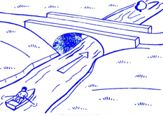
LES MERS ET OCEANS

Les 5 fleuves français sont dessinés en bleu sur la carte.
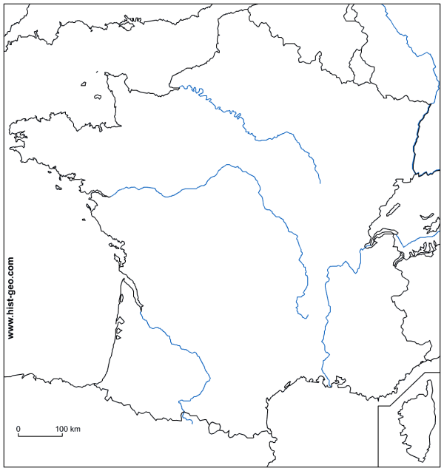
Le Rhin Seine
Le Rhône
La Garonne
La Loire
La Seine

LES ÉTATS (= pays) frontaliers (qui ont une frontière avec) de la France. | 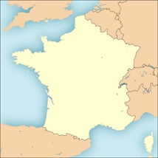

Les 7 États frontaliers sont coloriés en marron clair sur la carte. Les frontières qui séparent 2 États sont dessinées en noir sur la carte.
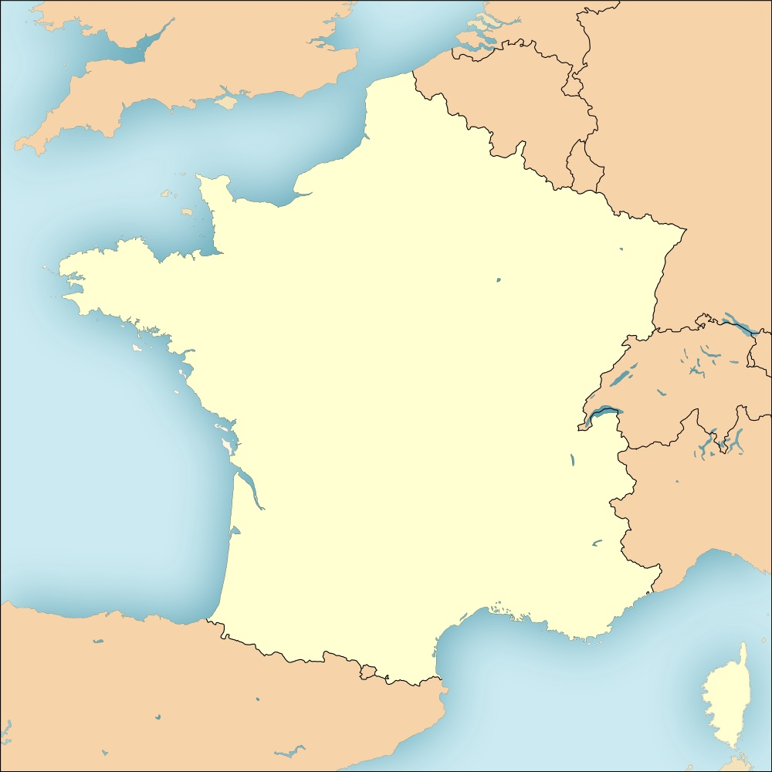
L’Italie
La Suisse
L’Allemagne
Le Luxembourg
L’Espagne
La Belgique
Le Royaume-Uni

LES MONTAGNES

Les montagnes sont coloriées en marron sur la carte.
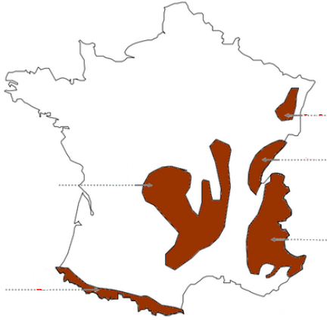
Les Vosges
Le Jura
Les Alpes
Les Pyrénées
Le Massif central

LES MERS ET OCÉAN | 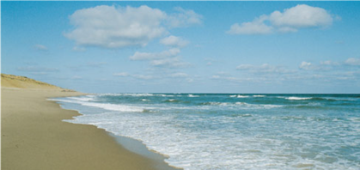

Les mers et océan sont coloriés en bleu sur la carte.
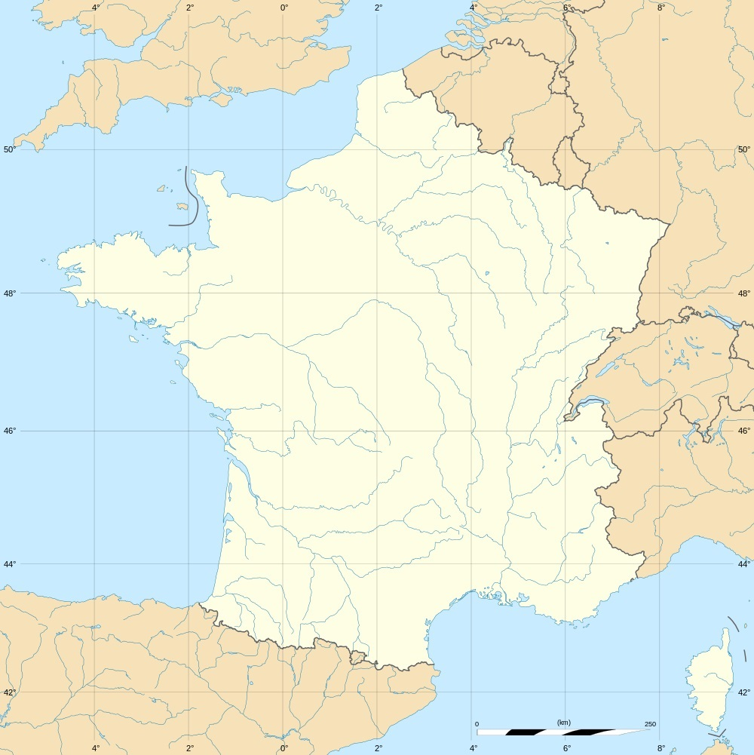
La mer du Nord
La Manche
L’océan Atlantique
La mer Méditerranée

LES AIRES URBAINES (= les grandes villes) | 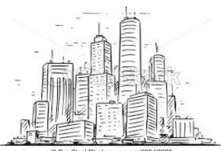

Les aires urbaines (=les grandes villes) sont dessinées avec des ronds noirs sur la carte.
Lille
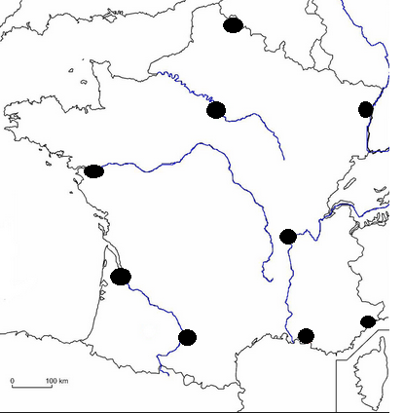
Nice
Marseille
Lyon
Toulouse
Bordeaux
Nantes
Paris
Strasbourg

